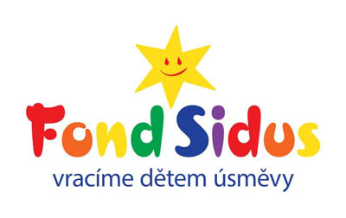
uděluje certifikát dárce za pomoc při Veřejné
sbírce S-MHMP/958815/2012 Fondu Sidus,
o.p.s. Výnos ze sbírky je určen na vybavení
dětských zdravotnických zařízení - Pediatrické
kliniky UK 2. LF v Praze Motole, Dětské Kliniky
FN v Olomouci a na pomoc individuálním
pacientům.

Střední škola zemědělská a potravinářská, Klatovy, Národních mučedníků 141
Národních mučedníků 141, Klatovy, 339 01

vydaný dne 30.5.2014 10:48

